Единая система учета работы школы. Спецификация требований к программному обеспечению.

Дата Автор 30.07.2021 Документ создан Федорчук М.В.

Содержание.

1. Общее описание.

2. Обозрение в целом.

3 .Классы и характеристики пользователей.

4. Операционная среда.

5. Спецификации требований .

6.Функциональность.

7. Таблицы участников системы.

8. Схема данных.

Общее описание.

## Общий взгляд на продукт.

School accounting system. В данном документе подробно описываются все внешние проявления и сценарии поведения разрабатываемого в рамках проекта приложения “Система учёта школы”. Наряду с этим приводится перечень требований и других аспектов, необходимых для полного и всестороннего описания всех требований участников к продукту.

Документ содержит общее описание проекта, а также допущения и условия, которые, так или иначе, воздействуют на техническую реализацию и использование проектного решения.

Спецификация требований содержит детальное описание всех требований к Системе.

2 Обозрение в целом.

Основные задачи системы: – Учёт учащихся в школе – Учёт количества классов и учет учителей в школе, учет профильных классов в школе.

2.1 Обзор модели объектов.

База данных должна предоставлять функции хранения изменения и отображения сведений о всех субъектах учебного процесса.

2.2 Участники.

В результате моделирования выявлены следующие участники:

• Учителя.

• Ученики.

• Профильные классы.

• Классные руководители.

# 3. Классы и характеристики пользователей

|  |  |
| --- | --- |
| Класс пользователей | Описание |
| Клиент | Клиент — это ученик школы “Гимназии 46” или его представитель(родители), желающий узнать в каком профильном классе учится его ребенок, узнать классного руководителя ученика, узнать профильные классы в школе, перевести ребенка из одного класса в другой(понять профильное направление) Всего потенциальных клиентов 6 , из которых 5 , как ожидается, будут использовать School accounting system в среднем 5 раз в неделю. Иногда клиенты будут узнавать количество профильных классов в школе. Ожидается, что 25 % клиентов узнавать информацию через администрацию школы, а 75 % - с домашних компьютеров или с применением приложений для смартфонов или планшетов. |
| Учителя школы | В школе в настоящее время работает трое учителей, которые будут знать в каких классах они ведут предметы, знать количество учащихся в их классах, знать количество учащихся в школе, количество девочек и мальчиков через School accounting system. |
| Менеджер школы | Менеджер школы — это сотрудник школы, отвечающий за создание и поддержку актуальной информации на каждый день, в котором указано, какие профильные классы имеются в “Гимназии 46”. Некоторые классы могут быть недоступны для поступления в связи с их укомплектованностью. Менеджер школы также определяет распределение учеников по профильным классам, распределяет классных руководителей по классам, добавляет учащихся в классы, делает отчеты. Менеджер школы должен вносить актуальную информацию в School accounting system. |
|

## 4. Операционная среда

School accounting system работает со следующими браузерами: Windows Internet Explorer 7, 8 и 9,10, Firefox версии с 12 по 26, Google Chrome (все версии), Apple Safari все версии.

School accounting system. должна допускать доступ пользователей через со смартфонов и планшетов под управлением Android, iOS, Windows.

5. Спецификации требований.

* Учет количества учеников в школе.
* Учет количества учеников в профильных классах.
* Учет количества учителей в школе.
* Перечень учителей.
* Учет профильных классов.
* Учет количества девочек и мальчиков в школе и в каждом классе.
* Построение отчетов.

5. Функциональность.

5.1. Главная страница Главная страница содержит приветствие и краткую инструкцию пользования системой. Общий интерфейс системы соответствует описанию ниже. Слева располагается панель навигации, внизу контактная информация о “Гимназии 46”. Под логотипом системы располагается путь на текущую страницу.

5.2 Общие требования Менеджер школы может редактировать все введенные вручную данные при помощи нажатия на кнопку редактировать (либо в текущей таблице, либо при переходе на страницу редактирования. Данные можно удалять безвозвратно по нажатию кнопки «Удалить». При нажатию на кнопку «Добавить» Менеджер школы переходит в окно добавления записи или добавляет заполненные на текущей странице данные.

7. Таблицы.

7.1 Перечень учеников. Данная страница содержит перечень учащихся в школе, id каждого ученика, ФИ каждого ученика, профильный класс в котором учится ученик, пол ребенка, название учебного заведения, менеджер может удалить или отредактировать запись.

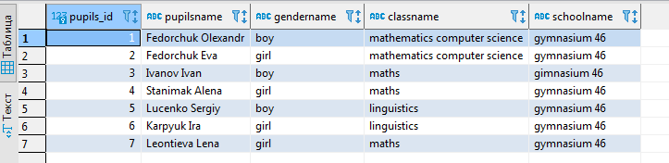

Рисунок 1.

Атрибуты данных .

1. Уникальный ключ записи .

2. Фамилия Имя ученика.

3. Пол ученика.

4. Профильный класс в котором учиться ученик.

5. Название школы.

7.2 Перечень Учителей. Данная страница содержит перечень учителей в школе, id каждого учителя, ФИ учителя. Менеджер может добавлять учителей работающих в школе.

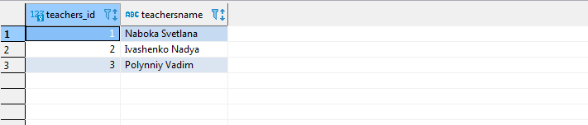

Рисунок 2.

Атрибуты данных .

1. Уникальный ключ записи .

2. Фамилия Имя учителя .

7.3 Перечень профильных классов в школе. Данная таблица содержит информацию о перечне профильных классов в школе, id каждого класса, id учителя за которым закреплен класс и в котором преподает учитель.

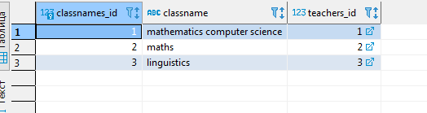

Рисунок 3.

Атрибуты данных

1. Уникальный ключ записи .

2. Название профильного класса.

3. Внешний ключ записи с id учителя.

7.4 Перечень классного руководителя у каждого ученика в школе. Данная таблица содержит информацию о id классного руководителя, id учителя, id ученика.

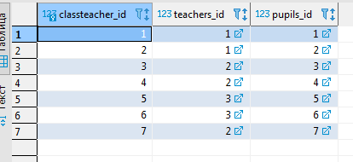

Рисунок 4.

Атрибуты данных

1. Уникальный ключ записи

2. Внешний ключ записи с id учителя.

3. Внешний ключ записи с id ученика.

8. Схема данных.

